EKObum aktivnosti na Gimnaziji Ledina v šolskem letu 2016/17
Ker v tem šolskem letu praznujemo 150 let Gimnazije Ledina, smo ponosni, da se na vzgojno-izobraževalnem področju s pomočjo kampanje Pozor(!)ni za okolje in projektov Ekošola Slovenije razvija kritičnost do okolja, narave in samega sebe.
1. Okrogla miza, ki je potekala 20. oktobra 2016, je obravnavala vprašanja, povezana z okoljskimi dejavnostmi naše šole.
Ob tej priložnosti so bili naši gostje: mag. Darja Silan, nacionalna ekokoordinatorka za srednje šole, Simona Dijak, vodja kampanje Pozor(!)ni za okolje in mag. Tomaž Ogrin z Instituta Jožef Stefan. Sodelovali sta tudi dijakinji tretjega letnika. Debata je potekala v sproščenem vzdušju z izmenjavo strokovnih in življenjskih izkušenj.
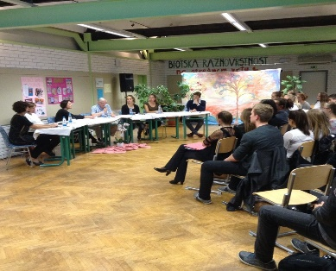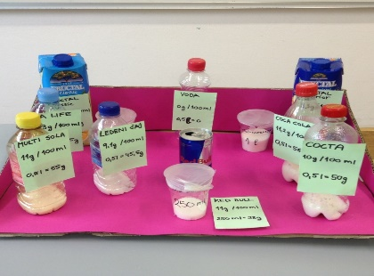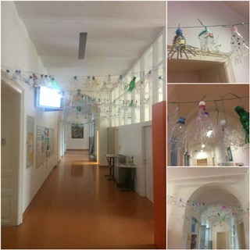
Okoljska okrogla miza Vsebnost sladkorja v pijačah Kreacije iz plastenk
2. Dan kasneje, to je 21. oktobra 2016, smo v okviru ekodneva, predstavili potek rednega pouka, nato so sledile delavnice in predavanja, v katere smo vključili vse dijake in učitelje na šoli in izven nje. Pri tem smo bili pozorni na izbrane teme, ki so upoštevale tudi učne načrte določenih predmetov. Pri izvedbi smo izkoristili še povezovanje šole z lokalno skupnostjo, dali priložnost medpredmetnemu povezovanju na šoli, timskemu delu, pomagali pri usmerjanju dijakov v bodoče poklice, motivirali dijake pri kreativnosti in osebnostnem izražanju.
Teme so bile splošno ekološke; izdelava kreacij iz plastek, pasti energijskih pijač, predstavitve institucij in njihovih dosežkov v znanosti.
Dan je bil sestavljen iz treh vsebinskih sklopov. Prvi je bil povezan s potekom rednega pouka, ki je trajal tri ure po rednem urniku. Drugi sklop je bil vezan na potek delavnic in predavanj na šoli. Tretji del je vključeval obisk institucij izven šole. Vsi udeleženci ekodneva so bili obveščeni o poteku dneva preko vabil, internetne strani in informatorjev – dijakov, ki so osnovnošolce sprejeli in jih usmerjali k pouku.

Dejavnosti na temo kreacije iz plastenk v prvih letnikih smo v šol. letu 2016/17 izvajali drugič. Ker se je v lanskem šolskem letu ta dejavnost izkazala kot zelo inovativna in kreativna, smo jo kot primer dobre prakse vključili še v to šolsko leto. Dijaki so z veseljem sodelovali po oddelkih, kjer so določili ime in vrsto kreacije in z izdelovanjem le-te dokazali, da je izdelovanje oziroma praktični del pri pouku več kot dobrodošla dejavnost. Delo 1. letnika je bilo razdeljeno na dva sklopa: prvi je predstavljal enomesečno pripravo pri urah likovne umetnosti, drugi sklop je bila končna izdelava, predstavitev in postavitev izdelka na šoli.

Tema drugega letnika je bila namenjena energijskim pijačam. Znotraj oddelka so se dijaki razdelili v skupine, ki so v okviru razreda izvedle anketo o uživanju energijskih pijač. Dijaki so si ogledali video ter v laboratoriju določali vsebnost kofeina in iskali druge sestavine v energijskih pijačah. Cilj dela v skupinah je bil osveščanje o »nevarnostih« uživanja energijskih pijač. Ena skupina je izdelala skulpturo s prikazom vsebnosti sladkorja v različnih pijačah. Ta skulptura je bila na ogled vsem dijakom v predprostoru šole. V sklopu kreativnega pisanja so dijaki izražali svoja mnenja in znanja tudi v obliki pesmi. Spodaj je naveden konkreten primer.

Dijaki tretjega in četrtega letnika so si ogledali posamezne institucije in znotraj njih izvedeli več o njihovem delovanju:
- Fakulteta za gradbeništvo in geodezijo (pripravlja izvedbo tehničnega dne),
- Strokovni ogled podjetja Goodyear Dunlop Sava Tyres,
- Predavanja strokovnjakov (dr. Renata Karba iz Umanotere, dr. Romana Cerc Korošec s Fakultete za kemijo in kemijsko tehnologijo v ljubljani in društvo Brez izgovora na temo »Konoplja in mladi«).

3. Erasmus+ (KA2): Food and sustainability (17. – 21. oktober 2016)
V istem tednu, kot sta bila okoljska okrogla miza in ekodan, je potekal tudi teden mednarodne izmenjave nekaterih naših dijakov 2.in 3. letnika z nizozemskimi srednješolci na temo Food and sustainability (Hrana in trajnost). V tednu, ki je potekal pri nas, smo se osredotočili na lokalno in sezonsko pridelano sadje, konkretno na uporabnost jabolk z vidika trajnosti. Več o projektu najdete na http://ledina-erasmus.weebly.com/.
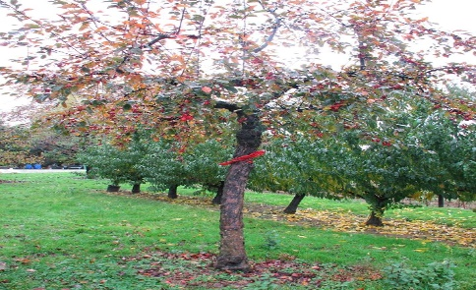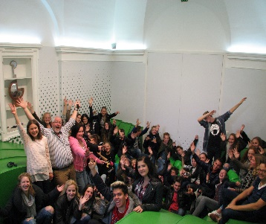
Jablana na Brdu pri Lukovici – simbol prijateljstva med nizozemskimi dijaki in ledinci

4. Dan brez cigarete – 31. januar
Ta dan smo obeležili mednarodni dan »Brez cigarete«. Dan, ki nam nudi priložnost za razmislek o škodljivih posledicah kajenja ter priložnost za njegovo opustitev. Več o aktivnostih v sklopu tega projekta najdete na spletni strani https://www.ledina.si/8-nnn/636-31-januar-dan-brez-cigarete.

5. Informativna dneva - petek, 10. in sobota, 11. februarja 2017; ekodejavnosti, ki so potekale na šoli:
5.1. VELIČASTEN OBISK PIŽAME – zabavna okoljska inšpekcija na šoli
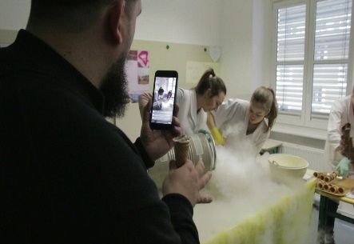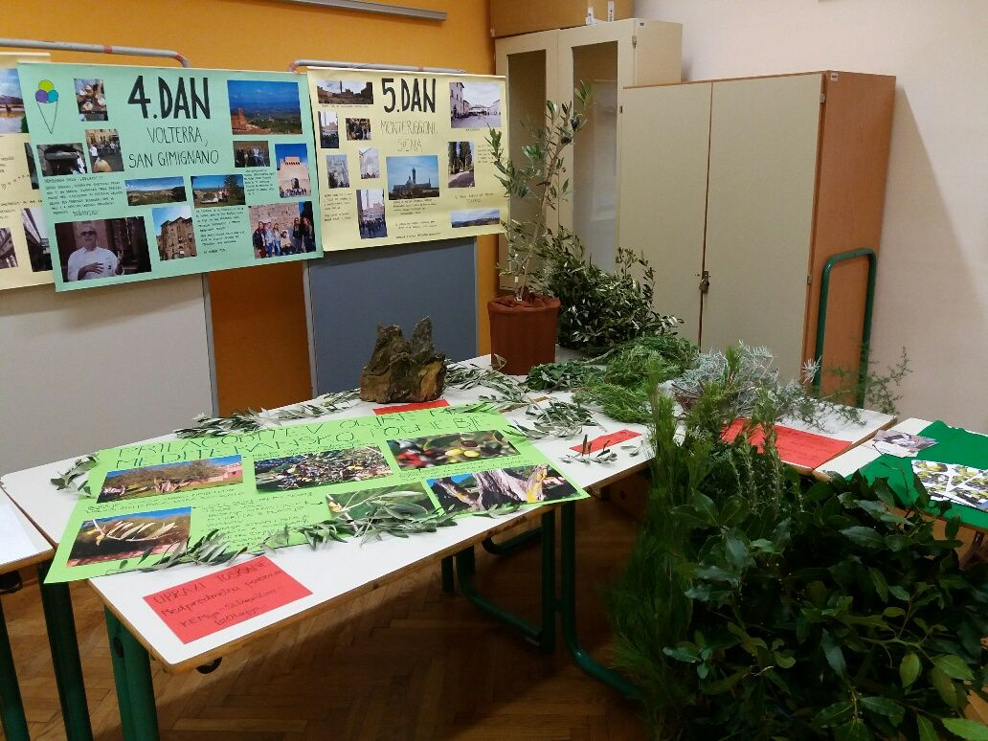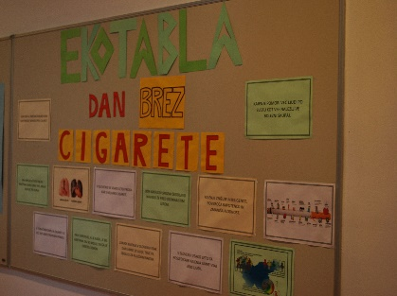
Pižama v akciji Skrivnostna moč oljke Morilske cigarete – mala bela zasužnjevalka
5.2. DOŽIVLJAMO, ČUTIMO, OKUŠAMO
Predstavitev medpredmetne ekskurzije v Toskano s poudarkom na lastnostih ekološke pridelave oljčnega olja in njegove uporabe v kozmetiki in kulinariki: izdelava mazila za ustnice, peka žemljic in degustacija ekstra deviškega oljčnega olja Slovenske Istre.
5.3.FOOD and SUSTAINABILITY (Hrana in trajnost)
Predstavitev projekta; degustacija in degustacijski list za različne sorte jabolk; Kahoot – izdelan prehranski kviz s pomočjo uporabe pametnih telefonov; izdelava ledinskega smutija iz jabolk.
5.4. Z(A)MRZNJENA KEMIJA
Izdelava nizkokaloričnega tradicionalnega ledinskega sladoleda brez dodanega sladkorja in zamrznjenega s tekočim dušikom.
5.5. SKRITA VODA V NAŠI HRANI in POZNAVANJE OZNAK za označevanje živil (ekološko, bio, geografsko poreklo, pravična trgovina . . .)
Preizkusi se v poznavanju »skrite vode« pri proizvodnji ali pridelavi določenih dobrin in živil (npr. Koliko vode potrebujemo za skodelico čaja / kave / mleka?) in v poznavanju oznak za označevanje živil.

5.6. PRIKAZ KRATKEGA EKOFILMA OSNOVNOŠOLCEM in NJIHOVIM STARŠEM z naslovom »Vplivaj na svet drugače«, ki je dostopen na: https://youtu.be/o40gz7Tt4vA
S pomočjo kratkega filma smo poskušali prikazati širši pomen hrane in trajnostnega načina življenja (Food and sustainability). Naraščanje predelane hrane, poseganje po sladkih pijačah in instant napitkih (kot je npr, kava), prisotnost palminovega olja v prehrani, zaskrbljujoče naraščanje količine zavržene hrane, je le nekaj dejstev, s katerimi se vsak dan srečujemo.
A prav vsak dan se lahko odločimo za spremembo, za to, da bomo vplivali na svet okoli sebe drugače. Z nakupom sezonske in lokalno pridelane hrane podpiramo lokalno prebivalstvo (kmetije in kmete), prispevamo k zniževanju ogljičnega odtisa (z vidika transporta hrane), skrbimo za zdrav način življenja, in če je le mogoče, si prizadevamo za nakup izdelkov iz pravične trgovine

6.Sejem ALTERMED – Celje, 10. marec 2017
Na razstavnem prostoru »SKRIVNOSTI OLJČNEGA OLJA in njegova uporaba v kozmetiki, kulinariki ter zdravstvu« se predstavljajo dijakinje Gimnazije Ledina, ki so si za osnovo svojega nastopa izbrale oljčno olje. Dijakinje predstavljajo in hkrati demonstrirajo izdelavo mazila za usnice, ki je pripravljen iz ekstra deviškega hladno stiskanega oljčnega olja, mandljevega olja, čebeljega voska in eteričnega olja. V okviru predstavitve pečejo tudi oljčni kruh z olivami in predstavljajo prednosti uporabe oljčnega olja pred drugimi olji (kot so npr. kokosova mast, sončnično olje, sezamovo olje, konopljino olje …).
Na predstavitvenem odru se je Gimnazija Ledina predstavila z dvema projektoma:
1. projekt mednarodne izmenjave z dijaki z Nizozemske »Food and Sustainability Thrive« (FAST ) (Hrana in trajnost), v okviru katerega so dijaki Gimnazije Ledina sodelovali s šolo Zwijsen College Veghel iz Nizozemske. Izmenjava je potekala pod pokroviteljstvom projekta Erasmus+ KA2. Dijaki so imeli priložnost, da so skupaj s sovrstniki iz nekaterih drugih držav Evropske unije (Danska, Italija, Portugalska, Španija, Poljska in Nemčija) primerjali raznolike (ekološke) pogoje za pridelavo hrane. Učitelji pa so lahko svoje metode poučevanja primerjali z metodami, ki jih uporabljajo njihovi kolegi iz ostalih partnerskih šol.
2. »Sladkanje hrane z uporabo različnih sladkorjev« (z glukozo, fruktozo, saharozo, laktozo, alkoholnimi sladkorji (sorbitol, manitol, ksilitol, maltitol sirup, izomalt, hidrogenirani škrobni hidrolizat), kaloričnimi naravnimi sladili (med, javorjev sirup, kokosov sladkor, agavin sirup) in nekaloričnimi naravnimi sladili (stevija, sukrin) ter umetnimi sladili (saharin, natrijev ciklamat, aspartam, kalijev acesulfam in sukraloza)). Dijakinja je naredila prosene kroglice, ki jih je sladkala z različnimi sladili in so bile na voljo za degustacijo, hkrati pa predstavljajo prednosti in slabosti uporabe določenih sladkorjev.
Posnetek predstavitev na odru je dostopen na https://youtu.be/HtfcR6KdJZo

Na natečaju Eko-paket so na celjskem sejmu Altermed dijaki prvega letnika pod vodstvom mentorice Mihaele Gregorc prejeli drugo nagrado za projekt “Makete prostorskega oblikovanja”.

